ANUNȚ DE PARTICIPARE
privind achiziționarea radiatoarelor a sistemului de răcire pentru Kamaz 54115
- Denumirea: Î.M. Parcul urban de autobuze
- IDNO: 1004600054327
- Adresa: mun. Chișinău, str. Sarmizegetusa 51
- Numărul de telefon/fax: 022-83-73-35/022-55-60-30
- Adresa de e-mail și de internet a organizatorului procedurii: director.pua@cmc.md/www.autourban.md
- Cumpărătorul invită operatorii economici interesați, care îi pot satisface necesitățile, să participe la procedura de achiziție privind livrarea/prestarea/executarea următoarelor bunuri /servicii/lucrări:
Nr. d/o | Cod CPV | Denumirea bunurilor/serviciilor/lucrărilor solicitate | Unitatea de măsură | Cantitatea | Specificarea tehnică deplină solicitată, Standarde de referință
Lotul 1-valoarea estimativă fără TVA-73 000,00 lei
1 | 34312300-0 | Radiator în 4 rînduri | Buc | 5 | -cod piesă după uzina producătoare – P54115-1301010  -Dimensiuni – 742x204x826  -Masa – 22,7 kg  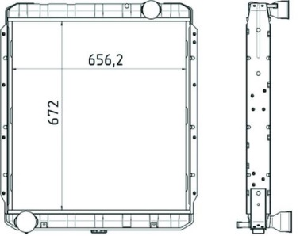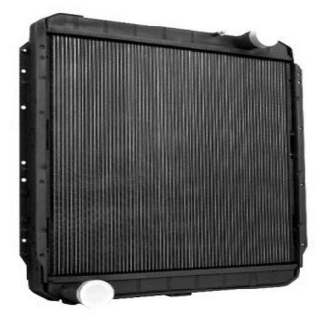
2 |  | Radiator în 3 rînduri | Buc | 5 | -cod piesă după uzina producătoare – 54115-1301010-10  -Dimensiuni – 742x170,5x824  -Masa – 21,5 kg  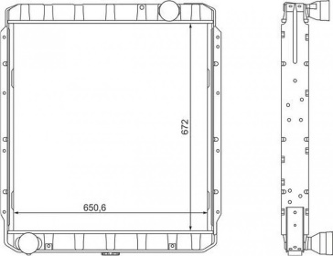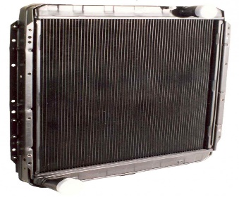
Valoarea estimativă totală, fără TVA- 73 000,00 lei

- În cazul în care contractul este împărțit pe loturi un operator economic poate depune oferta (se va selecta):
- Pentru fiecare lot în parte.
- Admiterea sau interzicerea ofertelor alternative: Nu se admite.
- Termenii și condițiile de livrare/prestare/executare solicitați: pe parcursul a 12 luni.
- Termenul de valabilitate a contractului:12 luni.
- Scurta descriere a criteriilor privind eligibilitatea operatorilor economici care pot determina eliminarea acestora și a criteriilor de selecție; nivelul minim (nivelurile minime) al (ale) cerințelor eventual impuse; se menționează informațiile solicitate (DUAE, documentație):
Nr. d/o | Descrierea criteriului/cerinței | Mod de demonstrare a îndeplinirii criteriului/cerinței: | Nivelul minim/  Obligativitatea
3.1. | Extrasul recent (maxim 6 luni) din Registru de stat al întreprinderilor, Registru de stat al organizaţiilor, privind administratorul întreprinderii) | Copie – confirmată prin semnătura şi ştampila Participantului | Da
3.2. | Certificat de atribuire a contului bancar | Copie – eliberat de banca deţinătoare de cont | Da
3.3. | Certificat de efectuare sistematică a plăţii impozitelor, contribuţiilor | Original – eliberat de Inspectoratul Fiscal | Da
3.4. | Raport financiar pe ultimul an de activitate. | Copie – confirmată prin semnătura şi ştampila Participantului | Da
3.5 | Formularul ofertei | Original – Formularul F3.1 confirmat prin semnătura și ștampila Participantului | Da
3.6 | Specificații tehnice | F4.1 | Da
3.7 | Specificații de preț | F4.2 | Da
3.8 | DUAE | Original – confirmată prin semnătura şi ştampila Participantului | Da
- Criteriul de evaluare aplicat pentru adjudecarea contractului: Cel mai mic preț.
- Termenul limită de depunere/deschidere a ofertelor:
- până la: [ora exactă] Conform SIA RSAP
- pe: [data] conform SIA RSAP
- Adresa la care trebuie transmise ofertele sau cererile de participare:
Ofertele sau cererile de participare vor fi depuse electronic prin intermediul SIA RSAP
- Termenul de valabilitate a ofertelor: 30 zile.
- Locul deschiderii ofertelor: SIA RSAP.
Ofertele întîrziate vor fi respinse.
- Persoanele autorizate să asiste la deschiderea ofertelor:
Ofertanții sau reprezentanții acestora au dreptul să participe la deschiderea ofertelor, cu excepția cazului cînd ofertele au fost depuse prin SIA “RSAP”.
- Limba sau limbile în care trebuie redactate ofertele sau cererile de participare: limba de stat.
- Data transmiterii spre publicare a anunțului de participare:Conform SIA RSAP.

Conducătorul grupului de lucru: Copaci Vitalie L.Ș.

